COMUNICATO STAMPA
CORONAVIRUS: IN 7 GIORNI AUMENTANO CONTAGI (+10%)
E RICOVERI ORDINARI (+9,1%).
TORNANO A CRESCERE I DECESSI (+8,8%).
STABILI LE TERAPIE INTENSIVE (+1,2%).
QUARTA DOSE: SCOPERTE QUASI 3 PERSONE SU 4 E SOMMINISTRAZIONI ANCORA IN CALO (-14,5%).
GRAVE E INSPIEGABILE RITARDO DEL PIANO DI COMUNICAZIONE
SULLA CAMPAGNA VACCINALE

28 novembre 2022 - Fondazione GIMBE, Bologna

MONITORAGGIO PANDEMIA COVID-19
Il monitoraggio indipendente della Fondazione GIMBE rileva nella settimana 18-24 novembre 2022, rispetto alla precedente, un incremento di nuovi casi (229.122 vs 208.346) (figura 1) e decessi (580 vs 533) (figura 2). In aumento anche i casi attualmente positivi (492.457 vs 452.895), le persone in isolamento domiciliare (484.594 vs 445.667), i ricoveri con sintomi (7.613 vs 6.981) e le terapie intensive (250 vs 247) (figura 3). In dettaglio, rispetto alla settimana precedente, si registrano le seguenti variazioni:
- Decessi: 580 (+8,8%), di cui 18 riferiti a periodi precedenti
- Terapia intensiva: +3 (+1,2%)
- Ricoverati con sintomi: +632 (+9,1%)
- Isolamento domiciliare: +38.927 (+8,7%)
- Nuovi casi: 229.122 (+10%)
- Casi attualmente positivi: +39.562 (+8,7%)
Nuovi casi. «Sul fronte dei nuovi casi settimanali – dichiara Nino Cartabellotta, Presidente della Fondazione GIMBE – si registra un aumento del 10%: da 208 mila della settimana precedente salgono a quota 229 mila, con una media mobile a 7 giorni che raggiunge quasi i 33 mila casi al giorno» (figura 3). 17 Regioni registrano un incremento dei nuovi casi (dal 2,2% del Lazio al 39,3% della Valle d’Aosta) e 4 un calo (dal -1,6% della Provincia autonoma di Trento al -13,4% della Sardegna) (tabella 1). In 84 Province si rileva un aumento dei nuovi casi (dal +0,5% di Prato al +66,6% di Modena), in 23 una diminuzione (dal -0,2% di Terni al -27,9% di Oristano). L’incidenza supera i 500 casi per 100.000 abitanti in 22 Province: Rovigo (1.032), Padova (785), Ferrara (723), Vicenza (689), Venezia (676), Treviso (649), Mantova (612), Verona (573), Ravenna (557), Lodi (553), Pordenone (541), Pavia (535), Bologna (535), Ancona (521), Belluno (517), La Spezia (515), Lucca (515), Reggio nell'Emilia (514), Cremona (514), Livorno (504), Monza e della Brianza (503), Forlì-Cesena (502) (tabella 2).
Testing. Cresce il numero dei tamponi totali (+7%): da 1.193.523 della settimana 11-17 novembre 2022 a 1.276.986 della settimana 18-24 novembre 2022. In particolare i tamponi rapidi sono aumentati dell’8,1% (+79.278), mentre quelli molecolari del 2% (+4.185) (figura 4). La media mobile a 7 giorni del tasso di positività sale dal 12,3% al 13,5% per i tamponi molecolari e dal 18,4% al 18,8% per gli antigenici rapidi (figura 5).
Ospedalizzazioni. «Sul fronte degli ospedali – afferma Marco Mosti, Direttore Operativo della Fondazione GIMBE – restano sostanzialmente stabili sia le terapie intensive (+1,2%), mentre salgono i ricoveri in area medica (+9,1%)». In termini assoluti, i posti letto COVID occupati in area critica, dopo aver raggiunto il minimo di 203 il 10 novembre, sono saliti a 250 il 24 novembre; in area medica, dopo aver raggiunto il minimo di 6.347 l’11 novembre, hanno raggiunto quota 7.613 il 24 novembre (figura 6). Al 24 novembre il tasso nazionale di occupazione da parte di pazienti COVID è del 12% in area medica (dal 6% della Sardegna al 31,3% dell’Umbria) e del 2,5% in area critica (dallo 0% della Provincia autonoma Bolzano e della Valle d’Aosta al 4,3% dell’Emilia-Romagna) (figura 7). «Restano stabili gli ingressi giornalieri in terapia intensiva – puntualizza Mosti – con una media mobile a 7 giorni di 30 ingressi/die rispetto ai 31 della settimana precedente» (figura 8).
Decessi. Tornano a crescere i decessi: 580 negli ultimi 7 giorni (di cui 18 riferiti a periodi precedenti), con una media di 83 al giorno rispetto ai 76 della settimana precedente.

MONITORAGGIO CAMPAGNA VACCINALE
Vaccini: nuovi vaccinati. Nella settimana 18-24 novembre calano i nuovi vaccinati: 1.040 rispetto ai 1.301 della settimana precedente (-20,1%). Di questi il 19,3% è rappresentato dalla fascia 5-11 anni: 201, con una riduzione del 12,2% rispetto alla settimana precedente. Cala tra gli over 50, più a rischio di malattia grave, il numero di nuovi vaccinati che si attesta a quota 438 (-15,4% rispetto alla settimana precedente) (figura 9).
Vaccini: persone non vaccinate. Al 25 novembre (aggiornamento ore 06.17) sono 6,8 milioni le persone di età superiore a 5 anni che non hanno ricevuto nemmeno una dose di vaccino (figura 10), di cui:
- 6,09 milioni attualmente vaccinabili, pari al 10,6% della platea (dall’8,1% del Lazio al 14,1% della Valle D’Aosta);
- 0,71 milioni temporaneamente protette in quanto guarite da COVID-19 da meno di 180 giorni, pari all’1,2% della platea (dallo 0,8% della Valle D’Aosta al 2,2% del Friuli-Venezia Giulia).
Vaccini: terza dose. Al 25 novembre (aggiornamento ore 06.17) sono state somministrate 40.346.430 terze dosi con una media mobile a 7 giorni di 2.639 somministrazioni al giorno, in calo rispetto alle 3.056 della settimana precedente. In base alla platea ufficiale (n. 47.703.593), aggiornata al 20 maggio, il tasso di copertura nazionale per le terze dosi è dell’84,6%: dal 78,5% della Sicilia all’88,5% della Lombardia. Sono 7,36 milioni le persone che non hanno ancora ricevuto la dose booster (figura 11), di cui:
- 5,48 milioni possono riceverla subito, pari all’11,5% della platea (dal 7,3% del Piemonte al 19,3% della Sicilia);
- 1,88 milioni non possono riceverla nell’immediato in quanto guarite da meno di 120 giorni, pari al 3,9% della platea (dal 2,2% della Sicilia al 6,3% del Veneto).
Vaccini: quarta dose. La platea per il secondo richiamo (quarta dose) include 19,1 milioni di persone: di queste, 12,5 milioni possono riceverlo subito, 1,7 non sono eleggibili nell’immediato in quanto guarite da meno di 120 giorni e quasi 5 milioni l’hanno già ricevuto. Al 25 novembre (aggiornamento ore 06.17) sono state somministrate 4.959.123 quarte dosi, con una media mobile di 23.666 somministrazioni al giorno, ancora in calo rispetto alle 27.671 della scorsa settimana (-14,5%) (figura 12). In base alla platea ufficiale (n. 19.119.772 di cui 13.060.462 over 60, 3.990.080 fragili e immunocompromessi, 1.748.256 di personale sanitario e 320.974 di ospiti delle RSA che non ricadono nelle categorie precedenti), aggiornata al 17 settembre, restano ancora scoperte quasi tre persone su quattro: il tasso di copertura nazionale per le quarte dosi, infatti, è del 25,9% con nette differenze regionali (dall’11,8% della Calabria al 39,1% del Piemonte) (figura 13).
Vaccini: quinta dose. Non è ancora disponibile nessun dato ufficiale sulle somministrazioni.
«I dati confermano la diffusa ripresa della circolazione virale – conclude Cartabellotta – che rimane nettamente sottostimata per il largo utilizzo diffuso di tamponi “fai da te” e che comincia a ripercuotersi in particolare sui ricoveri in area medica. A fronte di un virus che rialza la testa, continuano a scendere le somministrazioni delle quarte dosi per anziani e fragili, lasciando scoperte quasi tre persone su quattro: in questo contesto risulta inspiegabile la scelta del Ministero della Salute di attendere sino al 1°dicembre per avviare il piano comunicativo sulla campagna vaccinale».
Il monitoraggio GIMBE della pandemia COVID-19 è disponibile a: https://coronavirus.gimbe.org
CONTATTI
Fondazione GIMBE
Via Amendola 2 - 40121 Bologna
Tel. 051 5883920 - Fax 051 4075774
E-mail: ufficio.stampa@gimbe.org

Figura 1
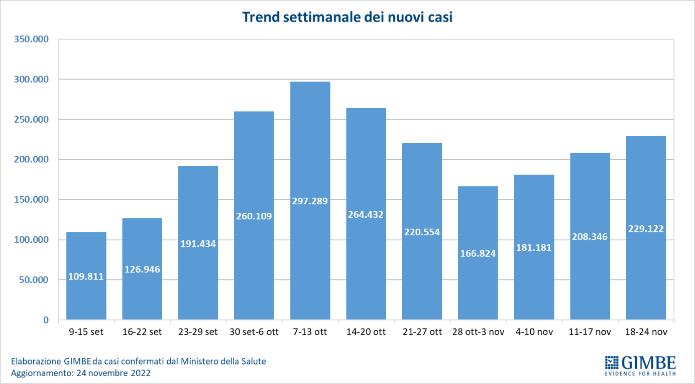
Figura 2
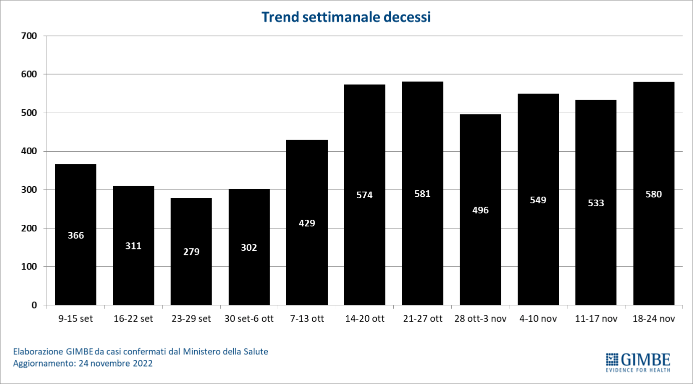
Figura 3
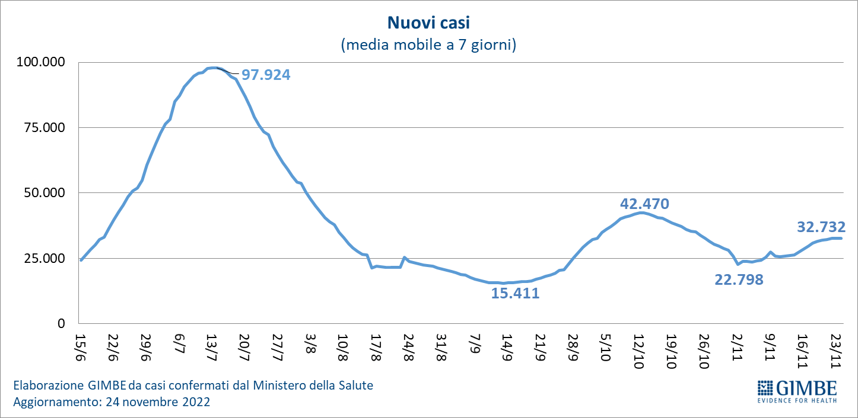

Figura 4
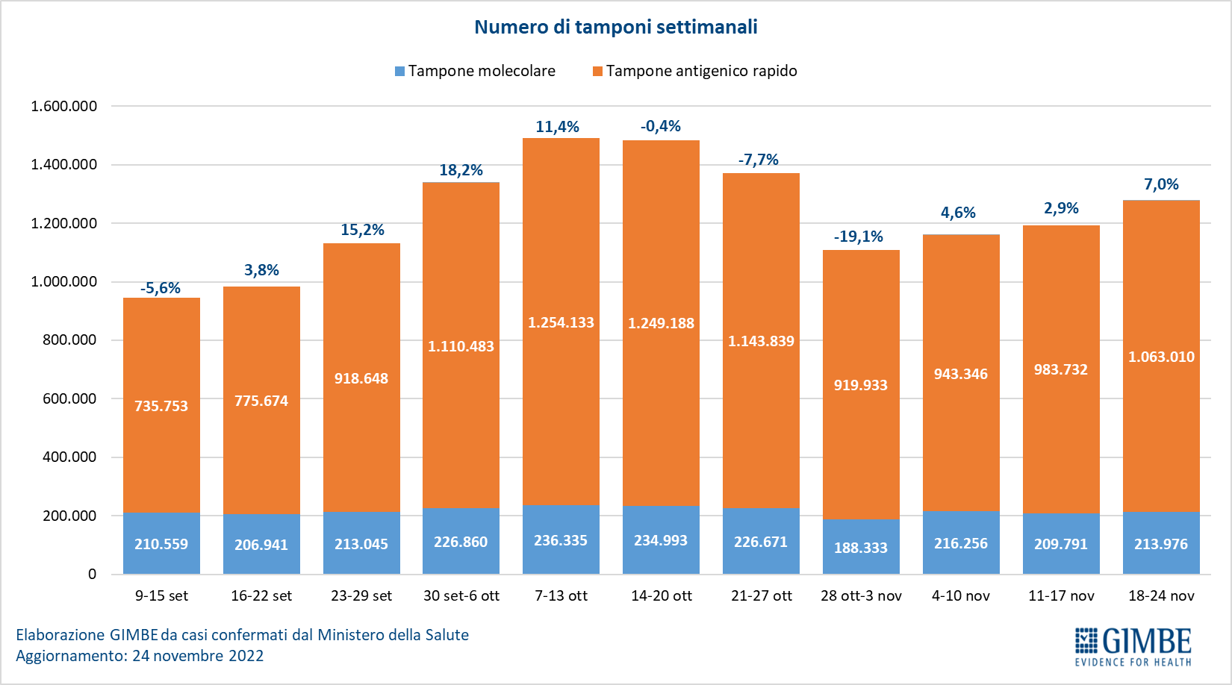

Figura 5
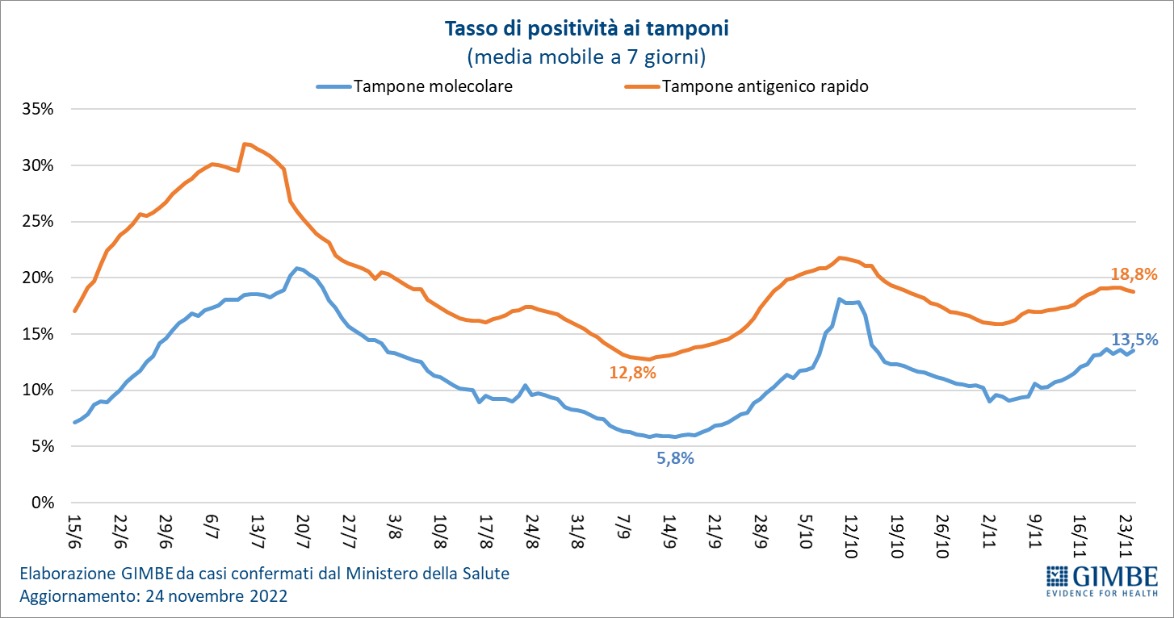

Figura 6
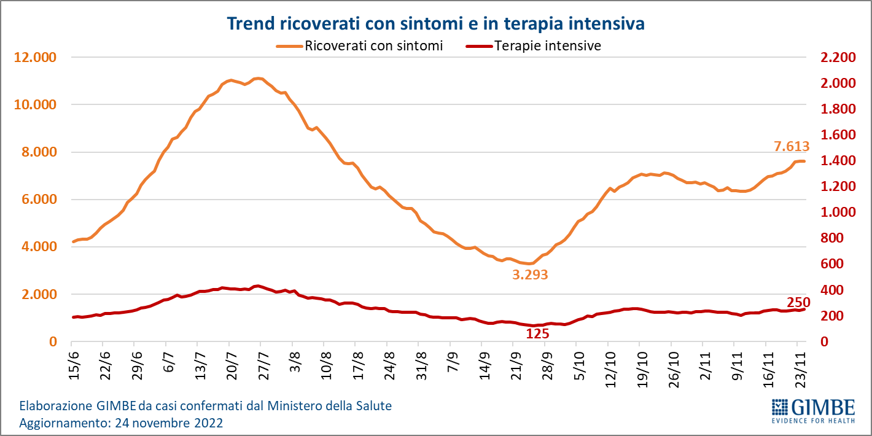

Figura 7
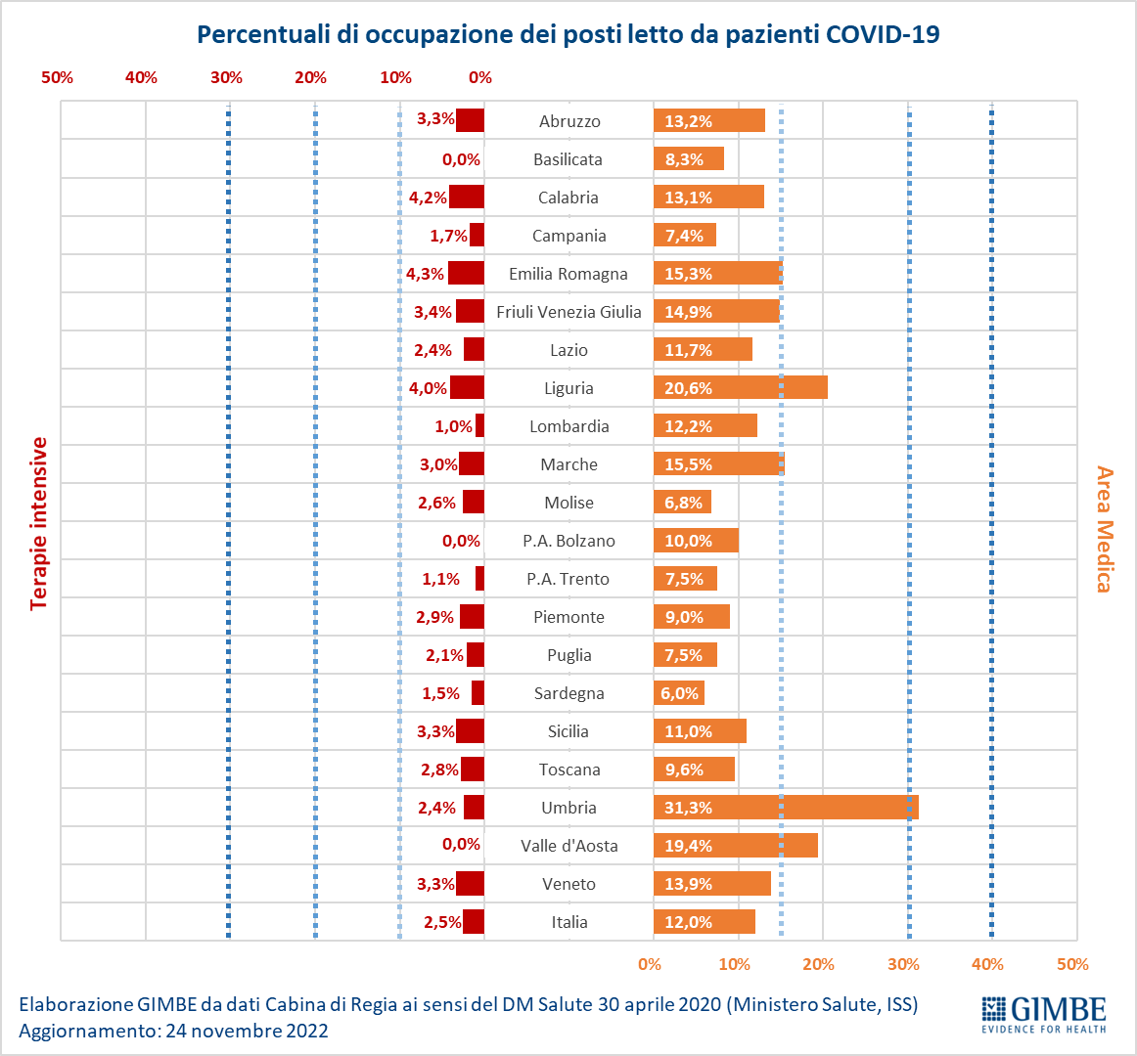

Figura 8
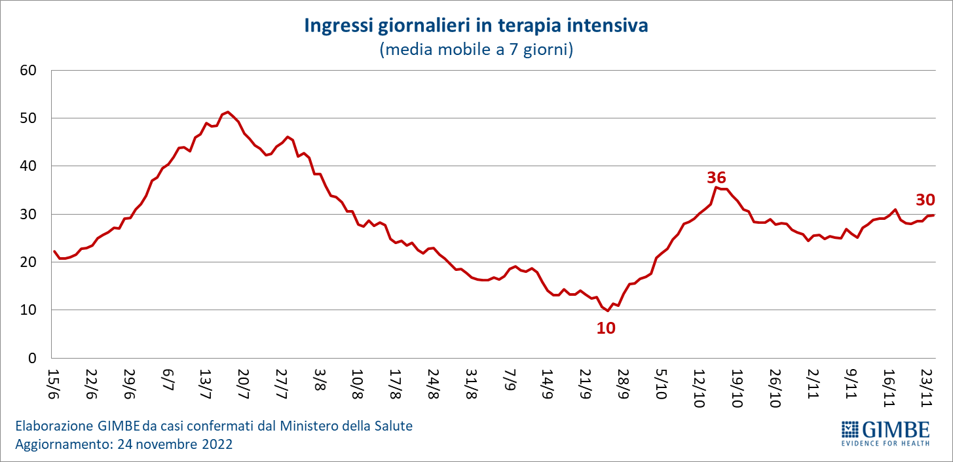
Figura 9
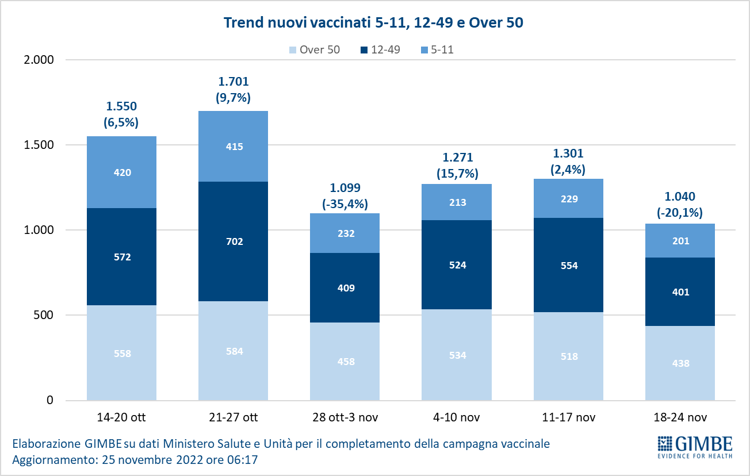

Figura 10
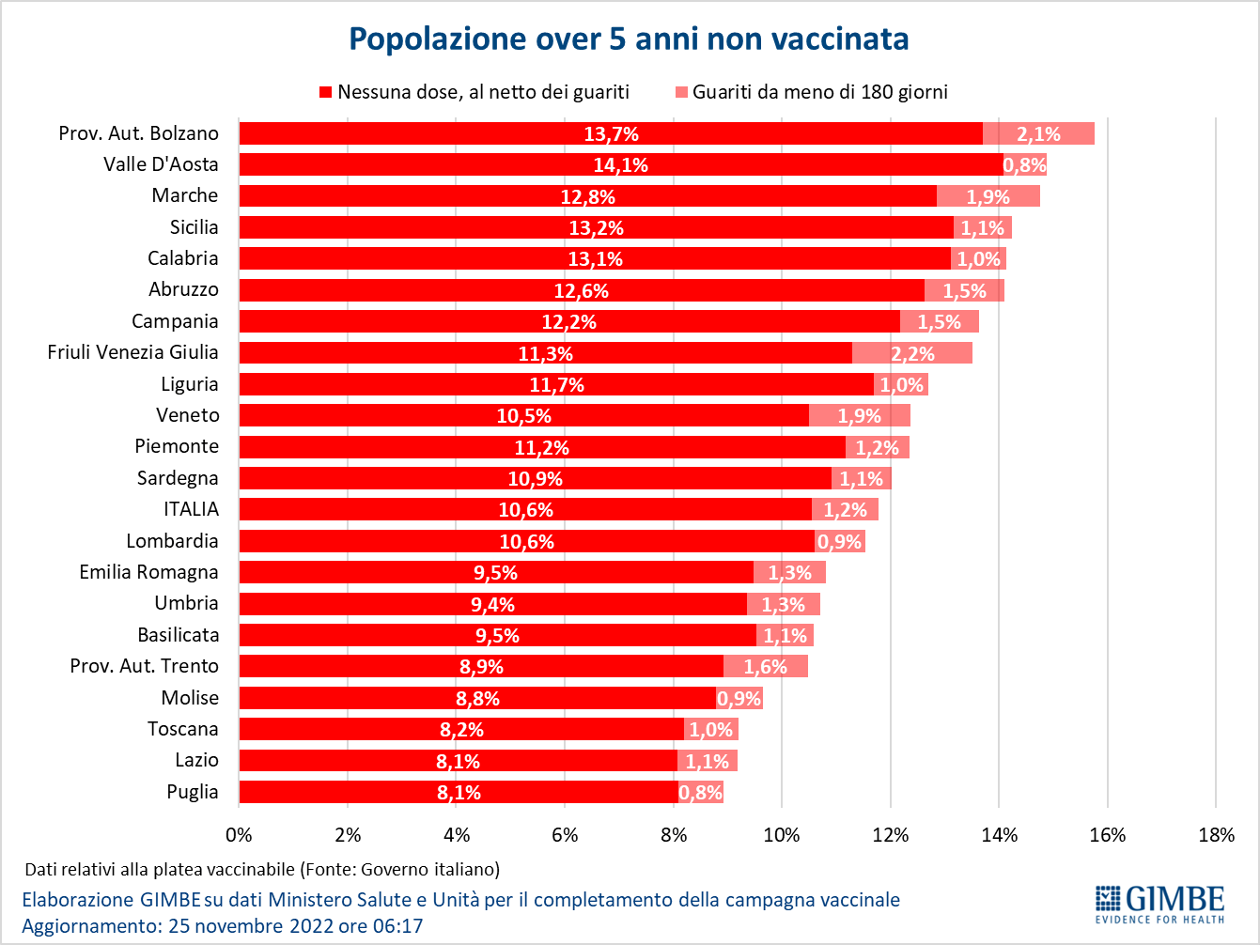

Figura 11
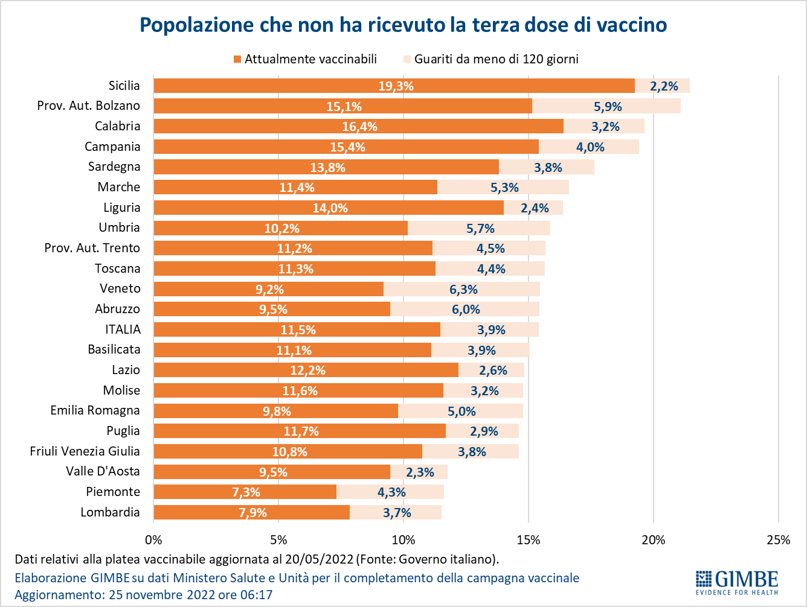

Figura 12
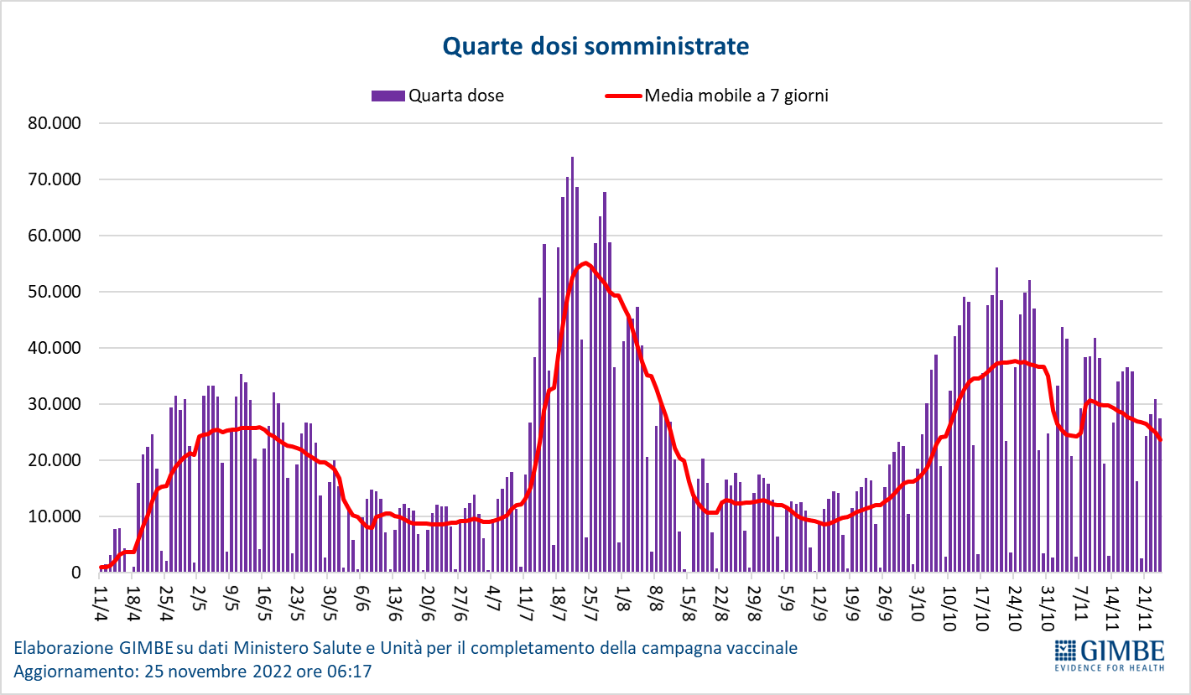

Figura 13
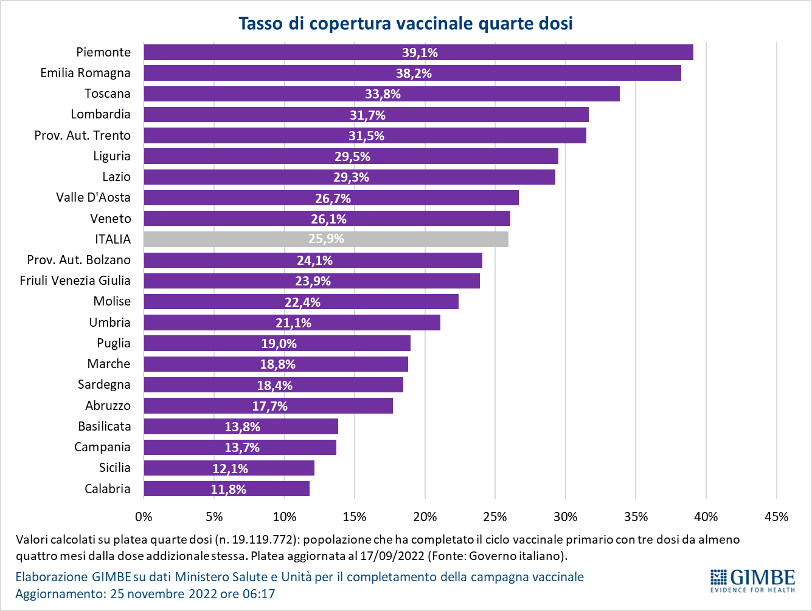

Tabella 1. Indicatori regionali: settimana 14-24 novembre 2022
Regione | Incidenza per 100.000 abitanti | Variazione  % nuovi casi | Posti letto in area medica occupati da pazienti COVID−19 | Posti letto in terapia intensiva occupati da  pazienti COVID−19
Abruzzo | 461 | 5,7% | 13,2% | 3,3%
Basilicata | 149 | 3,1% | 8,3% | 0,0%
Calabria | 198 | -6,8% | 13,1% | 4,2%
Campania | 257 | 12,8% | 7,4% | 1,7%
Emilia-Romagna | 522 | 27,5% | 15,3% | 4,3%
Friuli Venezia-Giulia | 453 | 16,9% | 14,9% | 3,4%
Lazio | 379 | 2,2% | 11,7% | 2,4%
Liguria | 458 | 25,0% | 20,6% | 4,0%
Lombardia | 450 | 6,7% | 12,2% | 1,0%
Marche | 451 | 26,9% | 15,5% | 3,0%
Molise | 272 | 29,7% | 6,8% | 2,6%
Piemonte | 387 | 9,7% | 9,0% | 2,9%
Prov. Aut. Bolzano | 237 | 3,2% | 10,0% | 0,0%
Prov. Aut. Trento | 296 | -1,6% | 7,5% | 1,1%
Puglia | 235 | 10,4% | 7,5% | 2,1%
Sardegna | 222 | -13,4% | 6,0% | 1,5%
Sicilia | 224 | 4,4% | 11,0% | 3,3%
Toscana | 401 | 15,9% | 9,6% | 2,8%
Umbria | 386 | -5,9% | 31,3% | 2,4%
Valle D'Aosta | 305 | 39,3% | 19,4% | 0,0%
Veneto | 695 | 9,2% | 13,9% | 3,3%
ITALIA | 388 | 10,0% | 12,0% | 2,5%
Nota: il dato quotidiano comunicato dalla Regione Valle D’Aosta per la giornata del 18 novembre include anche i casi confermati del 17 novembre. Nella prima colonna i colori rosso, verde e giallo indicano rispettivamente una performance regionale in peggioramento, in miglioramento o stabile, rispetto alla settimana precedente.
Nella seconda colonna i colori rosso e verde indicano rispettivamente un aumento o una diminuzione percentuale dei nuovi casi rispetto alla settimana precedente.
Nelle ultime 2 colonne i colori rosso e verde indicano rispettivamente un valore superiore o inferiore rispetto alla media nazionale (dati Cabina di Regia ai sensi del DM Salute 30 aprile 2020. Ministero della Salute, ISS).

Tabella 2. Nuovi casi nell’ultima settimana suddivisi per provincia
Regione | Provincia | Nuovi casi per  100.000 abitanti  11-17 novembre 2022 | Variazione % nuovi casi
Abruzzo | Teramo | 479 | 17,3%
Abruzzo | Pescara | 478 | 0,6%
Abruzzo | L'Aquila | 456 | 3,8%
Abruzzo | Chieti | 394 | -3,8%
Basilicata | Potenza | 162 | -1,0%
Basilicata | Matera | 118 | 18,8%
Calabria | Catanzaro | 307 | -4,6%
Calabria | Vibo Valentia | 191 | -4,0%
Calabria | Cosenza | 175 | -8,9%
Calabria | Reggio di Calabria | 171 | -10,6%
Calabria | Crotone | 132 | 13,0%
Campania | Caserta | 280 | 18,0%
Campania | Benevento | 268 | -3,8%
Campania | Salerno | 268 | 12,9%
Campania | Avellino | 251 | -1,5%
Campania | Napoli | 239 | 15,7%
Emilia Romagna | Ferrara | 723 | 24,6%
Emilia Romagna | Ravenna | 557 | 26,9%
Emilia Romagna | Bologna | 535 | 26,0%
Emilia Romagna | Reggio nell'Emilia | 514 | 18,7%
Emilia Romagna | Forlì-Cesena | 502 | 27,5%
Emilia Romagna | Modena | 490 | 66,6%
Emilia Romagna | Rimini | 448 | 41,9%
Emilia Romagna | Parma | 419 | 7,6%
Emilia Romagna | Piacenza | 399 | 4,3%
Friuli Venezia Giulia | Pordenone | 541 | 19,5%
Friuli Venezia Giulia | Trieste | 424 | 30,7%
Friuli Venezia Giulia | Udine | 410 | 13,6%
Friuli Venezia Giulia | Gorizia | 402 | 1,5%
Lazio | Latina | 455 | 4,3%
Lazio | Roma | 381 | 1,1%
Lazio | Frosinone | 354 | 10,9%
Lazio | Rieti | 328 | 6,9%
Lazio | Viterbo | 254 | -1,1%
Liguria | La Spezia | 515 | 34,8%
Liguria | Genova | 480 | 24,1%
Liguria | Imperia | 356 | 25,0%
Liguria | Savona | 331 | 16,4%
Lombardia | Mantova | 612 | 15,3%
Lombardia | Lodi | 553 | 4,7%
Lombardia | Pavia | 535 | 13,5%
Lombardia | Cremona | 514 | 3,6%
Lombardia | Monza e della Brianza | 503 | 6,1%
Lombardia | Brescia | 461 | 9,9%
Lombardia | Milano | 439 | 7,1%
Lombardia | Lecco | 401 | -5,0%
Lombardia | Como | 400 | 1,3%
Lombardia | Varese | 389 | -3,4%
Lombardia | Bergamo | 314 | 13,6%
Lombardia | Sondrio | 160 | -6,8%
Marche | Ancona | 521 | 34,1%
Marche | Fermo | 465 | 17,9%
Marche | Macerata | 448 | 30,0%
Marche | Ascoli Piceno | 413 | 18,6%
Marche | Pesaro e Urbino | 288 | 18,8%
Molise | Campobasso | 300 | 33,4%
Molise | Isernia | 185 | 17,1%
P.A. Bolzano | Bolzano | 230 | 2,6%
P.A. Trento | Trento | 296 | -1,6%
Piemonte | Torino | 436 | 7,9%
Piemonte | Alessandria | 394 | 9,5%
Piemonte | Vercelli | 353 | 12,6%
Piemonte | Asti | 330 | 8,3%
Piemonte | Novara | 330 | 3,4%
Piemonte | Verbano-Cusio-Ossola | 318 | 32,3%
Piemonte | Biella | 306 | 2,8%
Piemonte | Cuneo | 229 | 16,3%
Puglia | Lecce | 388 | 23,6%
Puglia | Brindisi | 232 | -8,0%
Puglia | Bari | 208 | 2,1%
Puglia | Foggia | 176 | 16,0%
Puglia | Taranto | 172 | 3,7%
Puglia | Barletta-Andria-Trani | 155 | 26,4%
Sardegna | Cagliari | 275 | -12,0%
Sardegna | Sassari | 218 | -7,4%
Sardegna | Nuoro | 217 | -8,2%
Sardegna | Sud Sardegna | 195 | -21,5%
Sardegna | Oristano | 137 | -27,9%
Sicilia | Enna | 255 | 11,4%
Sicilia | Catania | 252 | 7,7%
Sicilia | Siracusa | 237 | 12,1%
Sicilia | Trapani | 230 | -1,1%
Sicilia | Palermo | 227 | -1,7%
Sicilia | Messina | 217 | 2,4%
Sicilia | Ragusa | 193 | 4,5%
Sicilia | Caltanissetta | 181 | 30,4%
Sicilia | Agrigento | 150 | 3,0%
Toscana | Lucca | 515 | 20,5%
Toscana | Livorno | 504 | 26,0%
Toscana | Massa Carrara | 454 | 11,8%
Toscana | Pisa | 441 | 16,2%
Toscana | Grosseto | 382 | 5,9%
Toscana | Pistoia | 381 | 20,5%
Toscana | Firenze | 371 | 15,6%
Toscana | Arezzo | 340 | 23,4%
Toscana | Siena | 309 | 4,0%
Toscana | Prato | 287 | 0,5%
Umbria | Terni | 391 | -0,2%
Umbria | Perugia | 360 | -7,7%
Valle d'Aosta | Aosta | 292 | 37,6%
Veneto | Rovigo | 1.032 | 14,8%
Veneto | Padova | 785 | 8,4%
Veneto | Vicenza | 689 | 17,1%
Veneto | Venezia | 676 | 2,2%
Veneto | Treviso | 649 | 5,9%
Veneto | Verona | 573 | 13,6%
Veneto | Belluno | 517 | 6,6%
Nella quarta colonna i colori rosso e verde indicano rispettivamente un aumento o una diminuzione percentuale dei nuovi casi rispetto alla settimana precedente. Il colore giallo indica l’assenza di variazione percentuale dei nuovi casi rispetto alla settimana precedente.

